 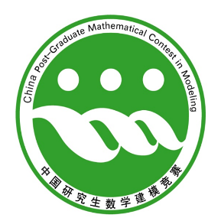 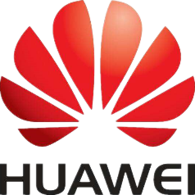 INCLUDEPICTURE "https://www.scut.edu.cn/_upload/article/images/93/f1/da8bef494e929b2303b75fcae24a/715f7ef5-dc45-4063-9cbd-983e739acab4.jpg" \* MERGEFORMATINET 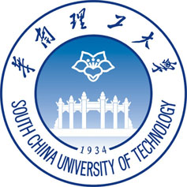

中国研究生创新实践系列大赛
“华为杯”第十八届中国研究生
数学建模竞赛

学 校
参赛队号
队员姓名 | 1.
队员姓名 | 2.
队员姓名 | 3.

中国研究生创新实践系列大赛
“华为杯”第十八届中国研究生
数学建模竞赛

题 目
摘 要：

